АВР ПЭН ВД.

Парогазовой установки с КУ.

Парогазовая установка с котлом-утилизатором (ПГУ с КУ) наиболее перспективная и широко распространенная в энергетике парогазовая установка, отличающаяся простотой и высокой эффективностью производства. Её преимуществами являются высокий КПД электроэнергии при работе в конденсационном режиме (55-60%), сравнительно невысокие эксплуатационные издержки, низкие сроки строительство и использование в качестве топлива природного газ. Простейшая ПГУ с КУ работает по циклу Байрона-Ренкина. Выходные газы энергетической ГТУ поступает в КУ, где большая часть их теплоты передаётся пароводяному рабочего телу. Генерируемый КУ пар направляется в ПТУ, где вырабатывается дополнительное количество электроэнергии. Отработавший в паровой турбине пар конденсируется в конденсаторе ПТУ, конденсат с помощью насоса подаётся в КУ.
Особенностью эксплуатации котла-утилизатора является сравнительно невысокая входная температура газов, обычно не превышающая 600 градусов Цельсия. С этим связаны: специальная компоновка поверхностей нагрева: на входе газов устанавливают пароперегреватель. Температурный напор между газами и рабочим телом КУ в зоне парообразования и пароперегревателя относительно невысокий. Минимальный температурный напор находится на холодном конце испарителя. С учётом параметров газов поверхности нагрева выполняются конвективными. Для уменьшения длины труб и числа сварных швов используется оребрение поверхности.
В связи с большим количеством газов на единицу массы генерируемого пара необходимо стремиться к максимально глубокому охлаждению газов, при этом наиболее полной утилизации теплоты выходных газов ГТУ способствует минимальный температурный напор на холодных концах испарителей 6-10 градусов Цельсия. Повышение температуры рабочего тела в КУ на 5% вызывает соответствующее повышение температуры насыщения. Это уменьшает генерацию пара в части ВД примерно 2% и в части НД более чем на 3%. В КУ нельзя произвольно изменять подвод теплоты с выходными газами ГТУ, и поэтому температурный напор и температура рабочего тела должны быть рассчитаны точно.

Описание ПГУ-800 с КУ Киришской ГРЭС.

Для Киришской ГРЭС для блока №6 проектируется система автоматизации ПГУ-800 с КУ.
В результате анализа запросов заказчика энергоустановки и сбора информации об условиях работы был выбран оптимальный парогазовый цикл.
В котле-утилизаторе генерируется пар трёх давлений с параметрами:
ВД t=540, p=14,5 D0=253,631;
СД t=243, p=3,42 D0=53,921;
НД t=260, p=0,74 D0=25,664.
Основное топливо - природный газ.
Параметры газов перед КУ t=592.
Тип котла вертикальный с принудительной циркуляцией.
Котёл рассчитан на давление газов после ГТ ГТУ pгmax<0,0055.
Для питания контуров высокого и низкого давлений предусмотрены самостоятельные питательные насосы, основной и резервный. Для питания контуров ВД и СД используется одна и та же установка ПЭН с отбором воды в контур СД из промежуточной ступени ПЭН. Для поддержания необходимой температуры конденсата добавлен насос рециркуляции. Питание контура низкого давления осуществляется деаэрированной водой. Деаэратор выносной.
Поверхности нагрева КУ выполнены из стальных труб с наружным оребрением, выполненные в виде отдельных модулей, укрепляемый один над другим с помощью каркаса. В каркасе предусмотрены боковые боксы для размещения коллекторов и колен труб, не омываемых дымовыми газами. Свобода термического расширения и перемещения труб обеспечивается газонепроницаемыми компенсаторами-сильфонами. Работа ГТУ на остановленный КУ не предусмотрена. Перед пуском ГТУ осуществляется вентиляция газового тракта в течении 20 мин, с расходом воздуха до 25 % номинального. В тепловой схеме котла предусмотрены быстродействующая редукционно-охладительная установка (БРОУ) ВД, БРОУ (СД) рассчитанная на номинальный расход пара и быстродействующая редукционная установка (БРУ) НД со сбросом пара в конденсатор паровой турбины. Экономайзер и ГПК выполненны некипящими ГПК работает на дэаэрированной воде воде. Для поддержания температуры рабочей среды t>60 на входе в котёл предусмотрена рециркуляция части подогретого в ГПК конденсата. Это приводит к снижению низкотемпературной сернокислотной коррозии и снижает температуру уходящих газов из-за роста тепловой нагрузки ГПК.

Котёл-утилизатор как объект управления.

Котёл как объект управления – сложная динамическая система с несколькими взаимосвязанными входными и выходными величинами. Однако явно-выраженная направленность отдельных участков по основным каналам регулирующих воздействий, позволяет осуществлять стабилизацию регулируемых величин с помощью односвязных систем.
Основными регулируемыми величинами котла являются расход перегретого пара, его давление и температура. Расход пара служит переменной величиной, а его давление и температура поддерживаются вблизи постоянного значения в пределах допустимых отклонений, что обусловлено требованиями заданного режима работы турбины.
Кроме того следует поддерживать в пределах допустимых отклонений уровень воды в барабанах и солесодержания котловой воды (в пересчёте на NaCl).
Осуществляется регулирование температуры, давления и расхода перегретого пара ВД, СД и НД. Уровень воды в барабане ВД (РК) за экономайзером ВД поддерживается пусковым и основным регулирующим клапаном, а в барабане НД соответствующими пусковым и основным регулирующим клапаном, установленными перед ним.

АВР ПЭН

В данной работе рассмотрена схема автоматического ввода резерва питательных насосов контура высокого давления.
Питательные насосы - это оборудование, входящее в состав питательно-дэаэраторной установки, предназначенной для подготовки воды заданного качества с определёнными параметрами для питания котла.
Контур высокого давления питается собственными ПЭН ВД, вода в контур СД отбирается из промежуточной ступени ПЭН ВД. Контур низкого давления питается собственными ПЭН НД. ПЭН ВД подобраны по производительности контуров ВД и СД таким образом, что при обеспечении необходимых параметров контура высокого давления гарантированно будут выполнены требования по параметрам контура среднего давления. В связи с этим организация АВР ПЭН ВД по давлению в контуре СД избыточна.
В состав питательно дэаэраторной установки входят три питательных насоса высокого давления
(60LAC10AP001, 60LAC12AP001, 60 LAC14AP001).
В техническом здании на автоматизацию блока ПГУ-800 описано требование по организации АВР ПЭН ВД, приведённое ниже:
«АВР ПЭН ВД предназначен для обеспечения бесперебойного питания котла водой соответствующих параметров, при вероятных аварийных отказах рабочего питательного насоса или недостаточной его производительности путём включения по АВР резервного ПЭН».

Реализация

Реализация АВР была выполнена в ПТК АСУ ТП энергоблока №6 Киришской ГРЭС построенного на базе SPPA-T3000.
Данная схема реализуется на ПТК SPPA-T300, Siemens.
Система контроля и управления, построенная на базе ПТК SPPA-T3000, предназначена для выполнения всех задач автоматизации оборудования электростанции. Помимо выполнения традиционных задач управления энергетическими установками, ПТК SPPA-T3000 позволяет адаптировать ее применение к различным условиям конкретного проекта, что обеспечивает повышение эффективности оперативной деятельности электростанции.
ПТК SPPA-T3000 имеет объектно-ориентированную системную архитектуру, основанную на веб-технологии, которая позволяет уменьшить количество компонентов и внутренних интерфейсов.
Аппаратное обеспечение, включающее полевую шину PROFIBUS DP, предоставляет возможность подключать полевые устройства различных производителей. С помощью встроенной поддержки Ethernet и MODBUS осуществляется соединение с другими системами. Программное обеспечение имеет модульную структуру.
- В соответствии с техническим заданием был разработан следующий алгоритм АВР:
Условием срабатывания АВР ПЭН является аварийный останов работающего насоса или снижение давления в общем коллекторе выдачи ПЭН (60LAB10CP106).
На АВР может быть поставлен любой из трёх ПЭН, если он не включен, не находится в ремонте и имеет готовность к включению.
На АВР одновременно может быть поставлено не более одного насоса.
Насос может быть поставлен на АВР при условии, что уже включен в работу как минимум один питательный насос(60LAC10AP001, 60LAC12AP001, 60 LAC14AP001),давление в напорном патрубке включённого насоса выше минимума (60LAB10CP103, 60LAB12CP103, 60LAB14CP103) и давление 60LAB10CP106 в общем напорном коллекторе выше минимума.
Срабатывание насоса по АВР при его удачном включении приводит к его переводу в рабочий режим.
- По этому алгоритму реализована следующая схема АВР:
Элементами управления АВР ПЭН ВД являются кнопка «Предвыбор» и три селектора состояний.
Кнопка «Предвыбор» предназначена для управления вводом и выводом в работу АВР и индикации его состояния авт/дист. При постановке кнопки «Предвыбор» в автоматический режим осуществляется ввод в работу АВР. Кнопка «Предвыбор» управления АВР ПЭН ВД может быть поставлена в автоматический режим если в течении больше 20с сохраняются условия: включен хотя бы один ПЭН, давление на его выдаче выше минимального и при этом давление в общем коллекторе выдачи ПЭН выше минимума
При переводе кнопки в дистанционный режим работа АВР по его условиям блокируется.
Постановка кнопки «Предвыбор» в состояние авт/дист осуществляется оператором.
Селектор состояния предназначен для выбора и индикации режима насоса
(1-работа, 2-АВР, 3-ремонт).
Состояние 1-работа может быть выбрано оператором всегда для не включённого насоса.
Состояние 2-постановки на АВР может быть выбрано оператором при выполнении условий: насос не включён, АВР в автоматическом режиме, нет насоса уже находящегося в состоянии АВР.
Состояние 3- ремонт может быть выбрано всегда.
Выбор состояния осуществляется оператором.
Предусмотрена информационная сигнализация о срабатывании или не срабатывании АВР и сигнализация об успешном или не успешном включении насоса, стоявшего на АВР.
Срабатывание АВР имеет статус аварийной сигнализации и означает, что есть необходимость включения любого насоса находящегося на АВР.
Сигнализация об успешном включении насоса имеет статус смены состояния успешного и возникает при включении насоса по условия АВР.
Сигнализация о не успешном включении насоса имеет статус предупредительной сигнализации и возникает при не включении насоса выбранного для АВР при возникновении условий АВР, требующих его включения.
Сигнализация снимается после постановки другого насоса на АВР оператором или при снятии АВР с автомата оператором.

Процесс работы АВР продемонстрирован на следующих трёх видеокадрах, представленных ниже.
1. Насосы 1 и 3 в рабочем режиме, 2 на АВР.
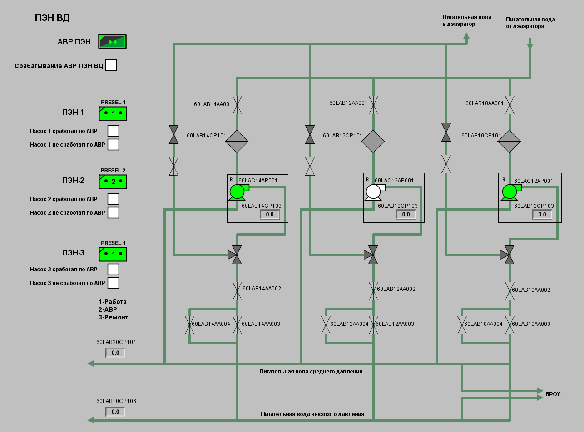

2. После выключения 3 насоса и срабатывания 2 насоса по АВР:
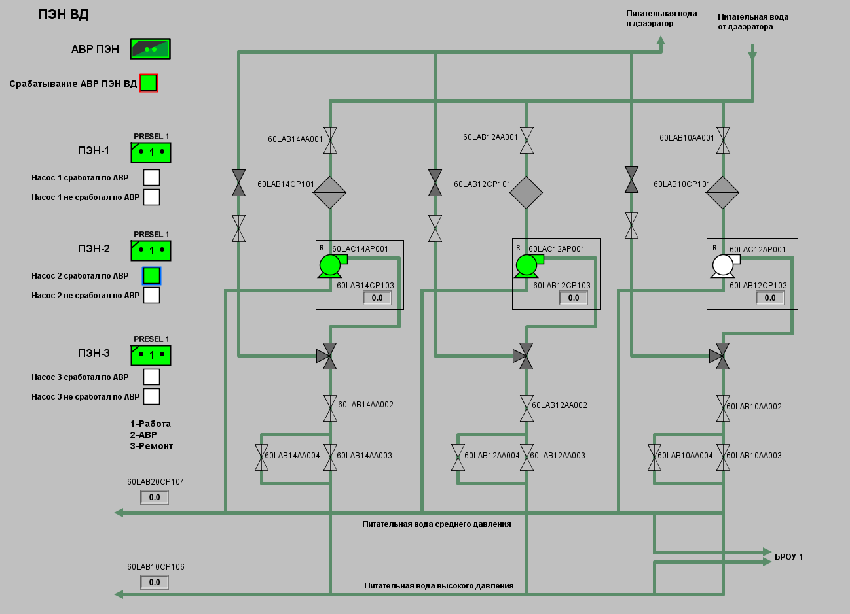

3. После квитирования сигнализации, исправлении ошибки или ремонта 3 насоса и постановки его на АВР:
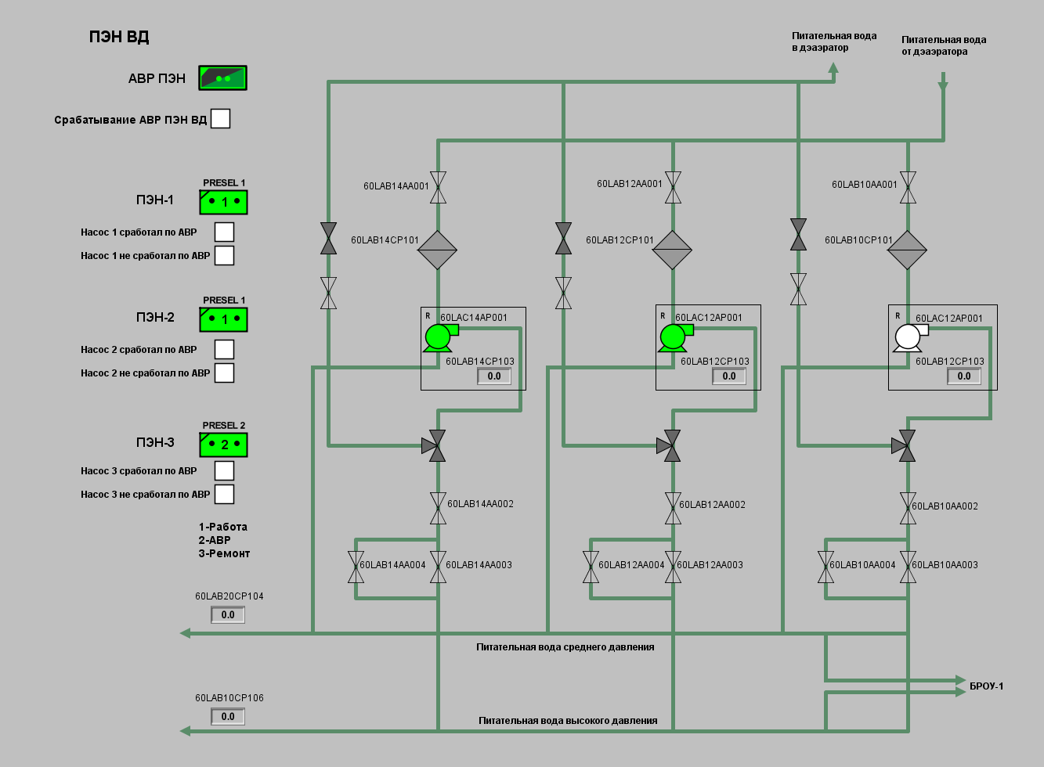

Логическую схему можно просмотреть в моём фотоальбоме «Конкурс», представленную ниже также можно просмотреть в моём фотоальбоме.
